2024年度杨浦区第二学期第三次模拟考试数学学科
（测试时间：100分钟，满分：150分）
一、选择题：（本大题共6题，每题4分，满分24分）【下列各题的四个选项中，有且只有一个选项是正确的，选择正确项的代号并填涂在答题纸的相应位置上】
1. 下列分数中，能化为有限小数的是（ ）
A. B. C. D.
2. 下列关于的方程，有实数根的是（ ）
A. B. C. D.
3. 体育课上，甲、乙两名同学分别进行了6次立定跳远测试，经计算他们的平均成绩相同．若要比较这两名同学的成绩哪一个更为稳定，通常需要比较他们成绩的（ ）
A. 平均数 B. 众数 C. 中位数 D. 方差
4. 关于抛物线，下列说法错误的是（ ）
A. 该抛物线的对称轴是直线
B. 该抛物线顶点坐标是
C. 该抛物线与轴有两个交点
D. 该抛物线在对称轴的左侧部分，随的增大而增大
5. 已知点A在半径为3的圆O上，如果点A到直线的距离是6，那么圆O与直线的位置关系是（ ）
A. 相交 B. 相离 C. 相切 D. 以上答案都不对
6. 在四边形中，，，添加下列条件后仍然不能推得四边形为菱形的是（ ）
A. B. C. D.
二、填空题：（本大题共12题，每题4分，满分48分）【请将结果直接填入答题纸的相应位置上】
7. 单项式的次数是______．
8. 今年春节黄金周上海共接待游客约16750000人，16750000这个数用科学记数法表示______．
9 已知，那么_____．
10. 已知方程，如果设，那么原方程转化为关于y的整式方程为______．
11. 在四张完全相同的卡片上分别印有等边三角形、圆、平行四边形、等腰梯形的图案，现将印有图案的一面朝下，混合后随机抽取一张，则抽到的卡片上印有的图案是中心对称图形的概率是______．
12. 一个正多边形的中心角是，则这个正多边形的边数为________．
13. 已知在梯形中，，点、分别是边、的中点，，设，那么______．（用含的式子表示）
14. 如果函数的图像向左平移2个单位后经过原点，那么______．
15. 月日是世界读书日，某校为了解该校名六年级学生每周阅读课外书籍的时间，随机抽取了该校名六年级学生，调查了他们每周阅读课外书籍的时间，并制作成如图所示的频数分布直方图，那么估计该校六年级学生每周阅读课外书籍的时间不少于小时的学生约有______名．
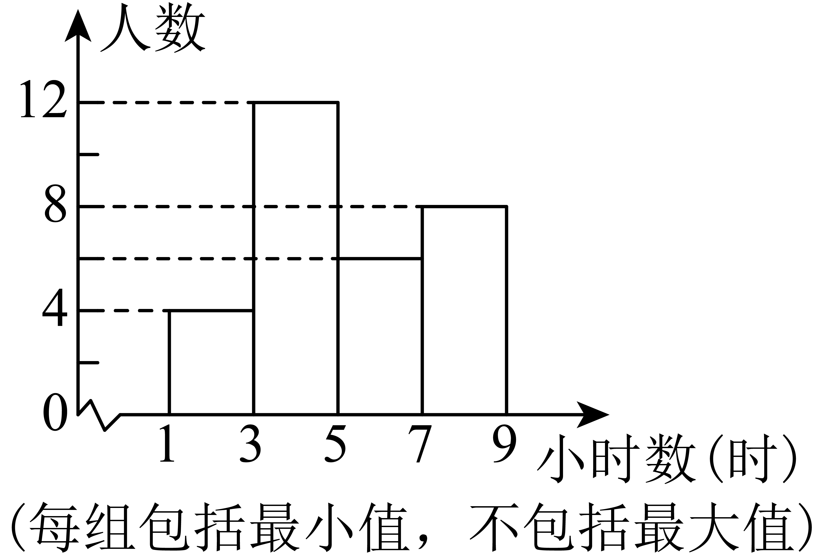
16. 如图，在中，，，，如果以为直径的圆与以为圆心、为半径的圆相交，那么的取值范围是______．
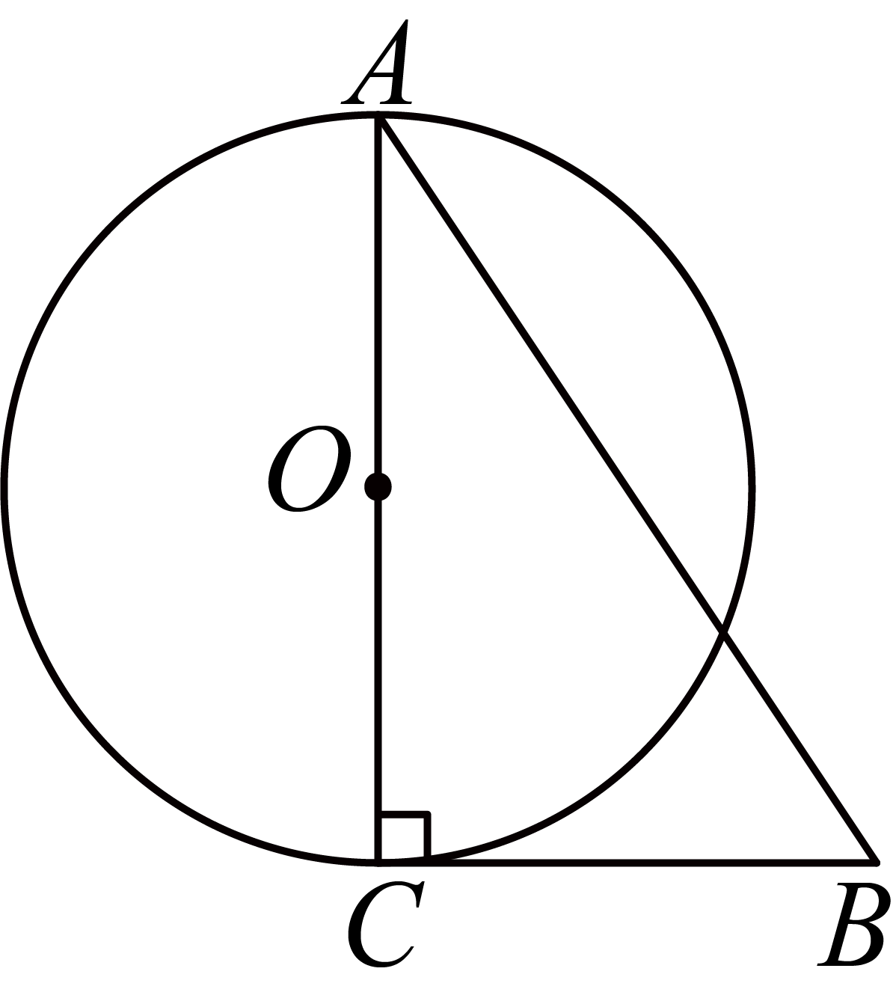
17. 如图，已知矩形，为对角线，点、分别是与的重心，连接、，如果，那么_______．
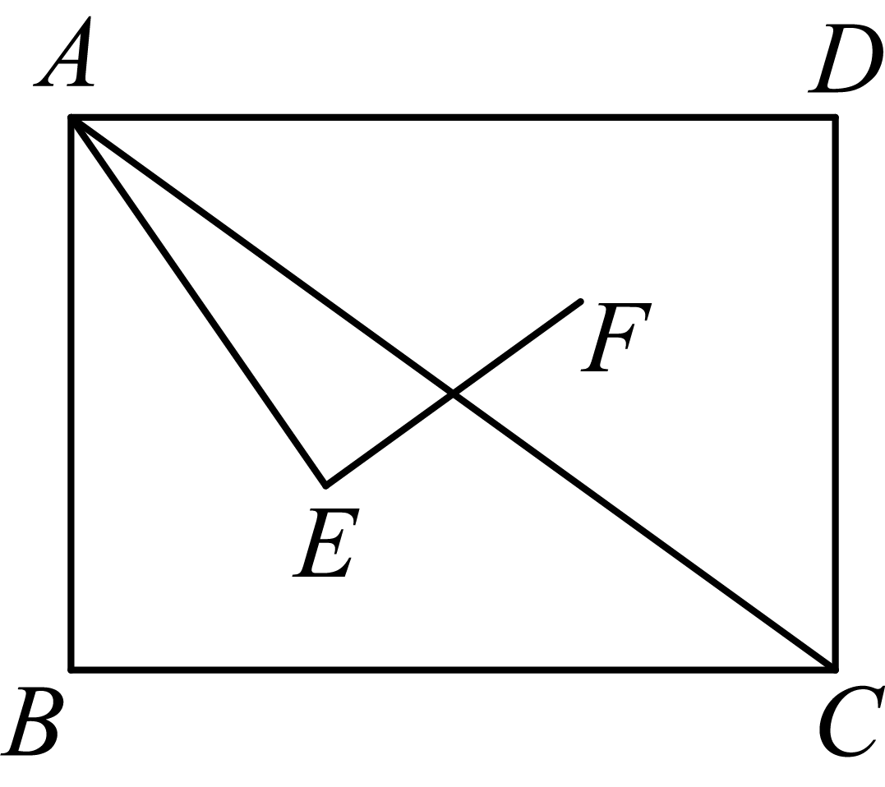
18. 如图，已知在中，，垂足为点，，，点、分别在边和上，将分割成两个小三角形，将分割成两个小三角形，如果分割成的两个小三角形与分割成的两个小三角形分别相似，那么的值是_______．
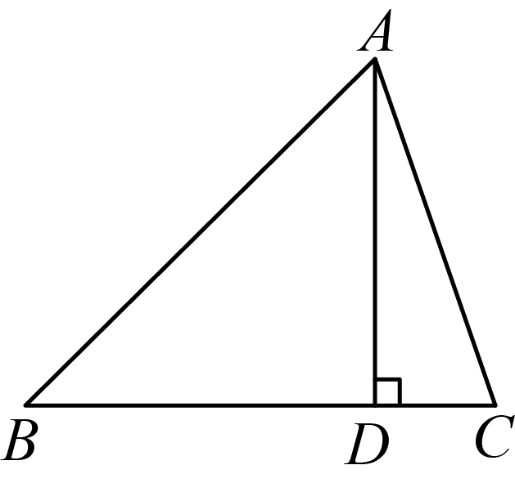
三、解答题：（本大题共7题，满分78分）
19 先化简，再求值：，其中．
20. 解不等式组：，并写出它的整数解．
21. 已知一次函数的图像与反比例函数的图像相交于，两点，与轴交于点．
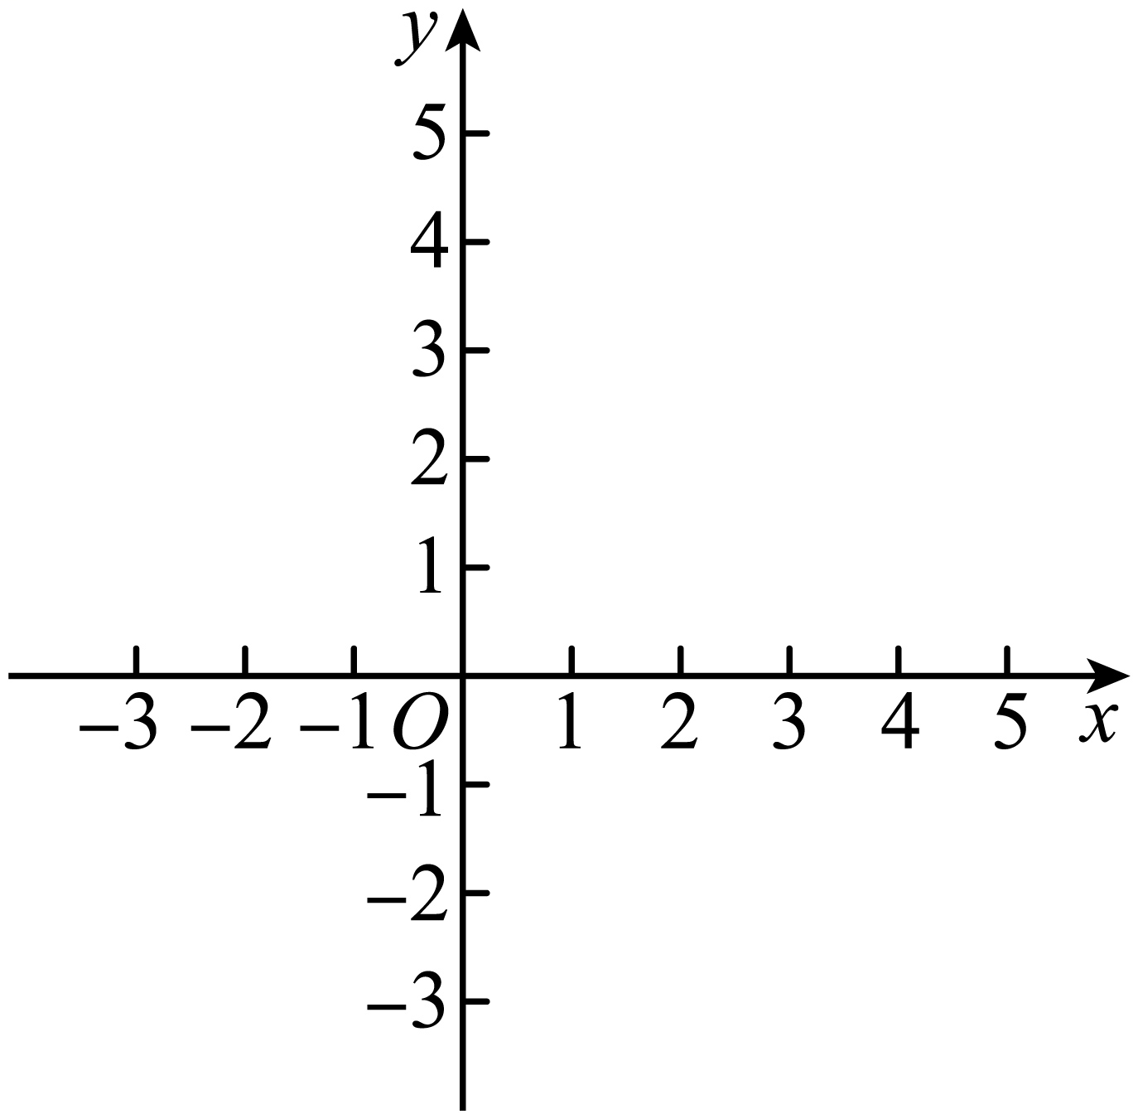
（1）求一次函数解析式；
（2）设点关于轴的对称点为点，求的面积．
22. 如图1是光的反射规律示意图，是入射光线，是反射光线，法线平面镜，入射角等于反射角．
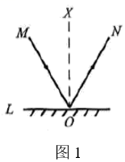
如图2，水平桌面上从左至右分别竖直放置了挡板、挡板、平面镜，在挡板的正上方有一可上下移动的挡板（挡板的厚度都忽略不计），已知厘米，当从点发出的光线经平面镜反射后恰好经过点时，测得入射角为.（参考数据：，，）
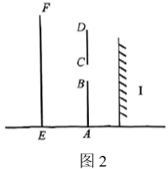
（1）点到平面镜的距离是______厘米．
（2）移动挡板，使空隙的长度是厘米，当从点发出的光线经平面镜反射后恰好经过点时，求入射角的度数．
（3）在（2）的条件下，如果从点发出的光线经平面镜反射后通过空隙落到挡板上的最高点为，最低点为，那么的长度是_____厘米．
23. 已知：如图，在中，平分劣弧，与交于点，点在延长线上，，连接．
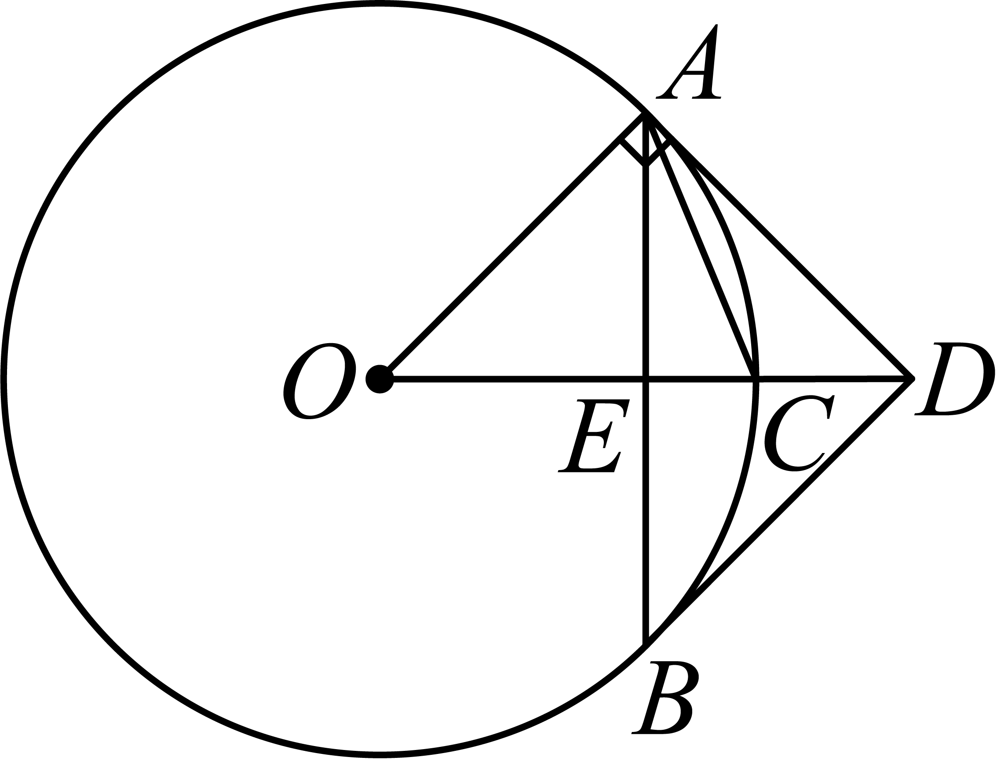
（1）求证：平分；
（2）、，延长交于点，如果，求证：四边形是正方形．
24. 已知平面直角坐标系，抛物线：与轴交于点和点，与轴交于点，把抛物线向下平移得到抛物线，设抛物线的顶点为，与轴交于点，直线与轴交于点．
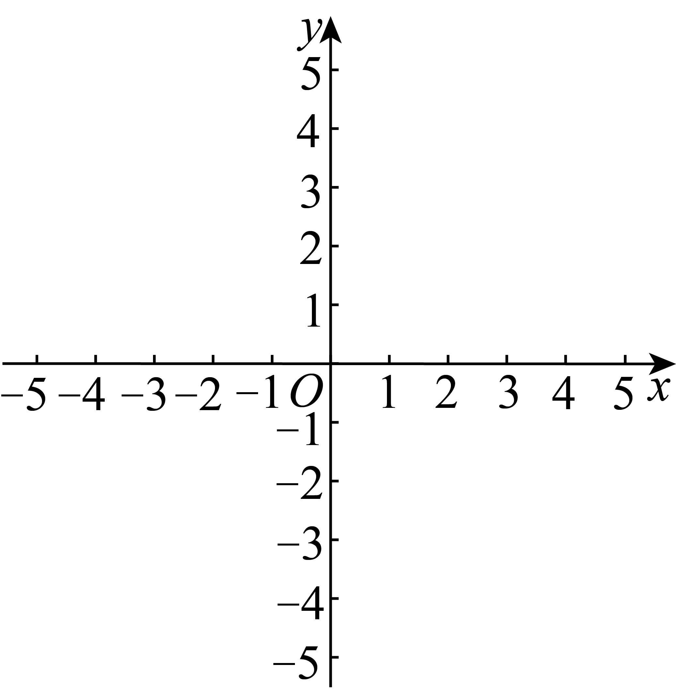
（1）求抛物线的表达式；
（2）当点与点重合时，求平移的距离；
（3）连接，如果与互补，求点的坐标．
25. 如图，已知在中，，是边上的一点（不与点、重合），是边延长线上一点，，延长交边于点．
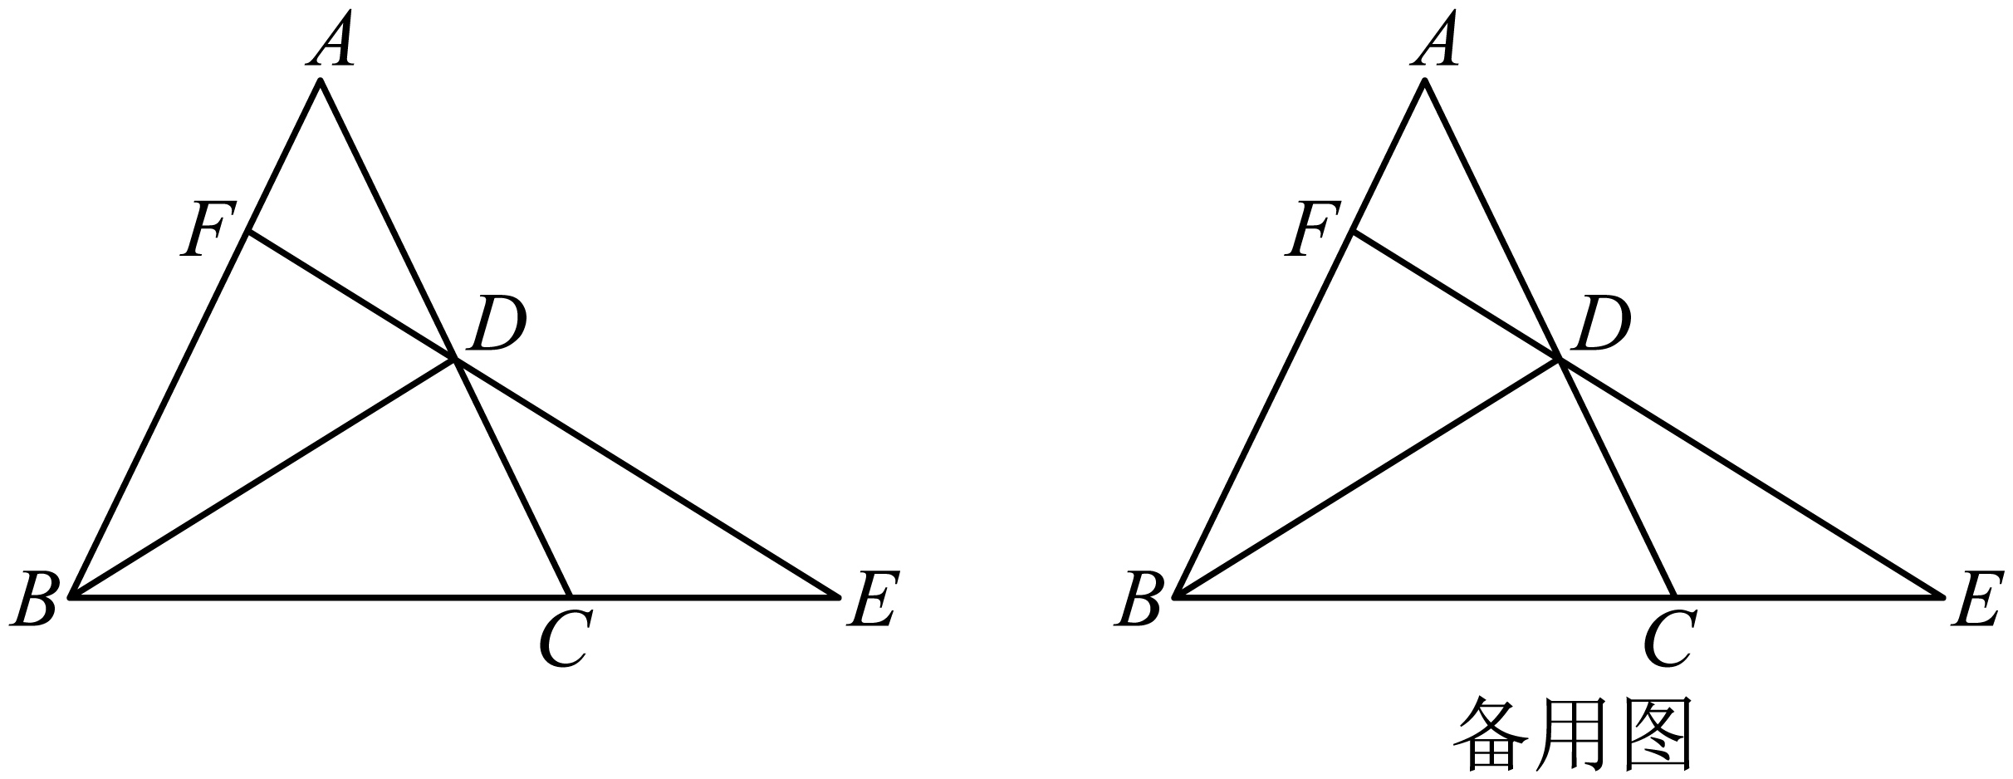
（1）求证：；
（2）如果，且，求的余切值；
（3）连接，当平分时，求值．

